DEVOIR MAISON N°23

Soit un segment [OA] de longueur donnée (par exemple 10) et M un point de ce segment. Du même côté de [OA], on construit le triangle équilatéral OTM et le carré AMNP. On pose OM = x.  Pour quelle valeur de x la somme des aires du triangle et du carré est-elle minimale ? | 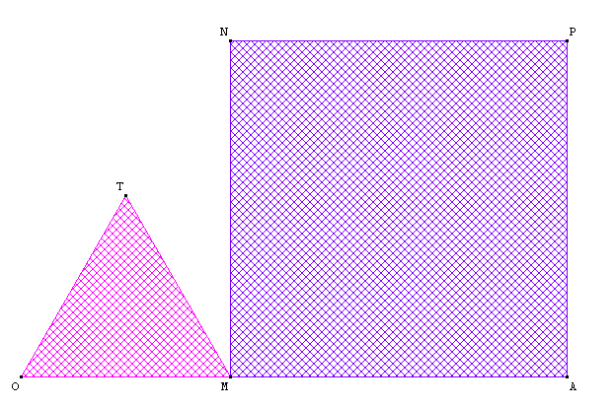
- Quel est l'intervalle des valeurs possibles de x ?
- Exprimer en fonction de x la hauteur du triangle équilatéral.
- En déduire la somme f(x) des aires du triangle et du carré.
- À l’aide d’un tableur ou d’une calculatrice, conjecturer les variations de la fonction f et donner une valeur approchée de son extremum.
- a) À l’aide du module de calcul formel de Xcas, écrire f(x) sous une forme permettant d’obtenir la valeur exacte de son extremum.
b) Conclure.
- À l’aide d’un calcul algébrique, vérifier la ou les égalités trouvées dans XCas.

